Гидревич Валентина Николаевна
учитель начальных классов
высшая квалификационная категория
Государственное учреждение образования
«Средняя школа № 9 г. Пинска»

Факультативное занятие во II классе по теме «Экологические последствия энергопотребления» является одним из занятий раздела «Энергия вокруг нас». Одна из задач данного занятия – расширение представлений учащихся о возобновляемых и невозобновляемых источниках энергии, а так же предварительное знакомство младших школьников с экологическими проблемами, связанными с использованием невозобновляемых источников энергии.
В факультативном занятии используется материал электронного приложения «Энергоэкспресс», который позволяет быстро повторить и актуализировать пройденный материал по усвоению простых способов уменьшения загрязнения окружающей среды, что приведёт к снижению выбросов парниковых газов.
Занятие строится с использованием элементов модульных, информационно-коммуникативных, игровых технологий, различных формы организации деятельности учащихся: индивидуальной, групповой, парной.

Тема « Экологические последствия энергопотребления»
Цель: воспитание экологической культуры учащихся.
Задачи:
1. Организовать деятельность учащихся по повторению понятий «источники энергии», «возобновляемые и невозобновляемые источники». Познакомить с определением «парниковый эффект».
2. Содействовать созданию мотивации к практической деятельности, развитию умения решать ситуации, связанные с экологической проблемой использования невозобновляемых источников энергии.
3. Воспитывать любовь к природе и бережливое отношение к ней.
Оборудование: рабочие тетради для факультативных занятий во II классе «Я, энергия и окружающая среда», электронное приложение «Энергоэкспресс» презентация, экословарик), аудиозапись «Звуки природы», «маршрутные листы» занятия, 2 термометра, банки с крышкой, кусочек черного матового картона, алюминиевая фольга., «маршрутные листы», оформление доски (Приложение 1).

Элемент занятия, время. | Название блока  Учебный материал с указанием заданий.  Руководство по усвоению учебного материала. | Баллы
Шаг 0  3 мин. | Блок «Внимание!»  Психотренинг «Солнышко»  – Закройте глаза, вытяните руки. Представьте, что на ладонях лежат маленькие солнышки. Через пальчики, как лучики солнышка, идет тепло по всей руке. Руки успокоились, отдыхают. Переключим внимание на ноги. Солнечные лучики согревают стопы, пальцы ног. Утомленность проходить, мышцы отдыхают. Брюшное дыхание: представьте животик как шарик или мячик. На вдохе мячик слегка, поднимается, на выдохе опускается. Дыхание успокаивается, становится плавным, равномерным. Улыбнитесь друг другу, скажите хорошие слова.  На «маршрутном листе» отметь своё настроение в начале занятия.  – С хорошим настроение начинаем работать на нашем занятии. Перед тем как знакомиться с новым материал, мы проверим, как вы усвоили материал, который был изучен и повторен на прошлом занятии.
Шаг 1  5мин. | Блок «Контроль». Работа в электронном приложении «Энергоэкспресс» (Тест №3)  1. Что является главным источником энергии на Земле:  -ветер; солнце; уголь.  2. Как называется наука об окружающей среде и происходящих в ней процессах: экология; экономика; математика?  3. Какое животное, живущее в Беловежской Пуще, занесено в Красную книгу: зубр; волк; белка.  4. Источники чистой энергии - это...  Солнце, ветер, вода; уголь, нефть; торф, дрова.  5. Что загрязняет атмосферу:  лес, поле; заводы, машины; реки, озёра.  6. Что нужно делать, чтобы сэкономить электроэнергию?  использовать энергосберегающие лампочки; выключать на ночь холодильник; готовить пищу на костре?  7. Воздух, который приходит в движение, это -... ?  ветер; дождь; электричество.  8. Сильные и опасные ветры - это...  буря, ураган, смерч; бриз; ветерок.  9. Что нужно растению, чтобы расти:  тепло, свет, питание; нефть, уголь, газ; дрова и торф  10. Как можно сократить расход воды:  принимать душ, а не ванну; каждый день принимать ванну; вообще никогда не мыться.  11. Как долго разлагается выброшенная в лесу пластиковая бутылка:  5 лет; 50 лет; 100лет  12. Источниками тепла являются:  Солнце, печь, костёр; свитер, шапка; одеяло, подушка.  13. Для чего нужно правильно питаться:  чтобы бабушка была рада; чтобы расти и быть энергичным; чтобы родители не ругали?  После завершения тестирования на экран выводятся правильные ответы. Идёт подсчёт количества правильных ответов. Своё количество баллов вы поставьте в «маршрутном листе» занятия. | За каждый правиль-ный ответ  1балл  Всего-13 баллов
Шаг 2  10 мин. | Блок «Новизна». Работа в электронном приложении «Энергоэкспресс» (презентация, экословарик).  Цель:1. Содействовать закреплению понятий «возобновляемые и невозобновляемые источники энергии».  2. Познакомить с экологическими проблемами, связанными с использованием невозобновляемых источников энергии.  3. Дать определение понятия «парниковый эффект».  – С какими понятиями мы познакомились на прошлом занятии? («невозобновляемые и возобновляемые источники энергии»). Так что же такое «невозобновляемые и возобновляемые источники энергии»? (В «маршрутном листе» занятия – правильный ответ 1 балл)  – Сегодня люди используют больше энергии, чем когда-либо. С одной стороны, это широкое использование энергии означает, что мы можем жить с большими удобствами, но с другой стороны, при этом возникают проблемы.  – Наша задача познакомимся с экологическими проблемами (опора на доске), связанной с использованием невозобновляемых источников энергии.  – Что мы относим к невозобновляемым энергоисточникам? (нефть, газ, уголь). Почему они называются невозобновляемыми? (не восстанавливаются за короткий промежуток времени).  –Нефть, газ, уголь содержат большое количество углерода. Когда мы сжигаем невозобновляемое топливо, углерод выбрасывается в атмосферу в виде углекислого газа. Это влечет за собой увеличение содержания углекислого газа в атмосфере.(18-19 слайд)  –Как вы думаете, какая экологическая проблема возникает при использовании невозобновляемых энергоресурсов? (Идет загрязнение атмосферы).  Загрязнение атмосферы (Опоры на доске). Посмотрите диаграмму и скажите, что загрязняет окружающую среду больше всего.(слайды20- 22)  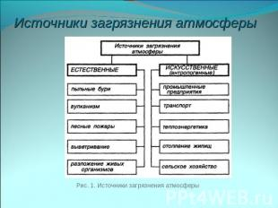  –Атмосфера загрязняется различными источниками, основные из них: заводы, фабрики, транспорт, отходы.(Опоры на доске).  Рассмотрение на слайдах источников загрязнения атмосферы.  – Как вы думаете, чем заводы и фабрики загрязняют атмосферу?( Пыль, смог, вредные вещества)  –Рост содержания углекислого газа в атмосфере усиливает так называемый «парниковый эффект», что является серьезной угрозой человечеству. При сжигании угля в атмосферу выделяются пыль, различные вредные вещества. Отходы, экология транспорта так же влияет на выбросы в атмосферу, что в свою очередь усиливает так называемый «парниковый эффект». А что такое парниковый эффект, кто знает? Давайте посмотрим в экословарик.  Работа в электронном приложении «Энергоэксресс» - «Экословарик» - чтение учащимися определения парниковый эффект.  -Скажите пыль, выбросы вредных веществ –это хорошо или плохо для человека и всего живого на Земле?  Выяснение воздействия загрязнения атмосферы на изменение климата по слайду презентации.( слайд 23)  –Выбросы в атмосферу влекут за собой изменение климата.  –Давайте посмотрим, какое воздействие оказывает загрязнённая окружающая среда и изменение климата на человека.(Опоры на доске).  Воздействие на здоровье человека  24-25 слайд  (Опоры на доске).  –Чтобы человек не болел, долго жил, нужно искать пути решения экологических проблем? Назовите свои пути решения. Давайте посмотрим, какие пути решения экологических проблем вы не назвали.  (Опоры на доске ). | Правиль-ный ответ 1 балл  Всего 2 балла
Шаг 3 | Блок «Закрепление». Работа в рабочей тетради.  –Чтобы закрепить, то что мы изучили, сейчас давайте выполним задания рабочей тетради.На стр.11№5 (рассмотри рисунки и выполни задание)  –Какие виды энергии не загрязняют окружающую среду?  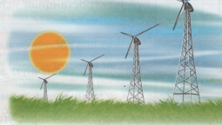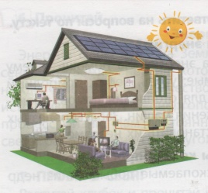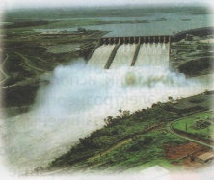  –На стр.12 № 6 (Ответь на вопросы кота Вопроскина)  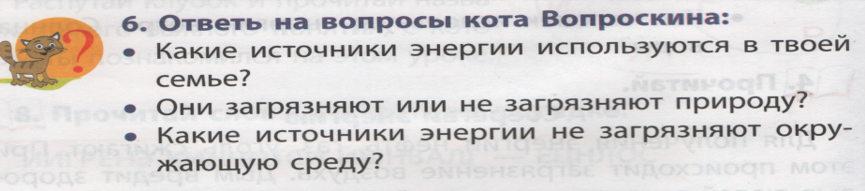  –Если вы вспомнили ранее изученный материал, вам всё понятно, то в маршрутном листе занятия ставим 1 балл, если что-то не понимаете спросите сейчас, но ставите себе 0 баллов. | 1 балл
Шаг 4  12 мин. | Блок «Исследователь»  Цель: промоделировать «парниковый эффект»  –Атмосфера загрязняется и усиливается парниковый эффект. А что такое парниковый эффект?  –Понять механизм парникового эффекта, мы его промоделируем. Я буду проводить опыт, а вы наблюдать, что же происходит во время парникового эффекта.  Опыт – наблюдение «Моделирование парникового эффекта»  Описание опыта.  –Нам понадобится два термометра с одинаковой шкалой, таких маленьких, чтобы они могли уместиться в банке из-под варенья с закручивающейся крышкой. В первой банке установите кусочек черного матового картона, который закроет примерно половину банки внутри. Термометр в банке должен находиться в затемненной стороне от картонки. В другую банку положите алюминиевую фольгу точно так же, как вы установили черную картонку в предыдущей банке. Термометр также должен находиться в затемненной стороне от фольги. Поставьте банки друг возле друга на открытом солнце. Поместите их на что-нибудь, что может служить в качестве теплоизоляционного материала, например, на книгу. Убедитесь, что термометры стоят на затемненных сторонах банок. Скоро вы убедитесь, что температура поднимается быстрее в банке с черной картонкой.  Выводы: В солнечных лучах, доходящих до нас, есть короткие и длинные электромагнитные волны. Короткие — это свет, длинные — это тепловое излучение.  Стекло легко пропускает короткие волны (свет), но плохо пропускает длинноволновое (тепловое) излучение. В банке с алюминиевой фольгой лучи отражаются от металла. Длина волн остается неизменной и они покидают банку так же легко, как и вошли в нее. В банке с черной картонкой лучи поглощаются самой картонкой.  Солнечная энергия нагревает картонку, её температура повышается. Нагретая черная картонка сама излучает энергию, но длина волны у этих лучей больше, чем у солнечных лучей и они не могут выйти наружу через стекло. Энергия теплового излучения остается в банке, увеличивая температуру воздуха в ней. Таким же образом действует атмосфера Земли. Она хорошо пропускает солнечную энергию, которая приходит к нам в основном в виде света. Эта энергия используется на Земле и превращается в другие виды энергии. Земля же излучает тепловую энергию, которая задерживается атмосферой и не покидает Землю, на земле становится теплее. Так получается парниковый эффект.  –Если вы поняли механизм парникового эффекта, то в маршрутном листе занятия ставим 2 балла, если что-то не понимаете спросите сейчас, но ставите себе 0 баллов. | 2 балла
Шаг 5  5 мин. | Блок «Знаете ли вы?».Работа в электронном приложении «Энергоэкспресс»( «Сборник занимательных материалов по энергосбережению» , раскраска)  Цель: закрепить понятие «парниковый эффект», воспитывать любовь к природе и бережливое отношение к энергоресурсам.  –Механизм парникового эффекта у вас изображён в раскраске «Сохраним климат- сбережём Землю» на странице 14. Раскрасить рисунок парникового эффекта.  –Мы повторили какие источники энергии бывают, последствия использования невозобновляемых источников, изучили новое понятие «парниковый эффект», а сейчас, давайте проверим, как вы усвоили и закрепили эти понятия.
Шаг 6  10 мин. | Блок « Умник». Работа в электронном приложении «Энергоэкспресс»( «Сборник занимательных материалов по энергосбережению» )  Цель: определить уровень полученных знаний  –Уровень наших знаний мы определим тогда, когда решим кроссворды в рабочей тетради на странице 12 и в сборнике занимательных материалов по экологии и энергосбережению задание № 59.  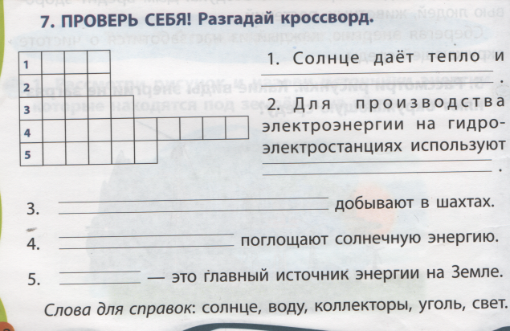  59. Отгадай кроссворд.  1.Движение воздушных масс  2.Сердце АЭС.  3.Самая экологически чистая форма невозобновляемой энергии.  4.Сложная смесь углеродов  5.Полезное ископаемое, источник тепловой энергии.  6.Чем является нефть для нефтехимических заводов?  7.Как называется эффект, который является глобальной экологической проблемой.  Слова для справок: уголь,газ,парниковый, нефть, реак-тор, сырьё, ветер.  5.у  3.г А з  О  1.в Л  4.н е ф т Ь  т 6.с  е 7.п ы  2.р е а К Т о р  р ь  н ё  и  к  о  в  ы  й  Оценивание заданий в «маршрутном листе». | По 1 баллу за правиль-ный ответ.  Всего 12 баллов
Блок «Самооценка»
–Если у вас получилось от 30 до 25 баллов – вы на высоком уровне усвоили материал занятия; если вы имеете от 24 до 20 баллов – достаточный уровень; если от 19 до 15 баллов – вы на среднем уровне усвоили материал, не очень внимательно слушали учителя, спросите что не знаете у друзей или прочитайте в справочнике, энциклопедии, интернете; если вы набрали от 14 до 9 баллов – у вас удовлетворительный уровень усвоения материала; если у вас 9 и менее баллов – у вас низкий уровень – будьте внимательнее на занятиях, доработайте, что не знаете с учителем.
Блок «Рефлексия»:
–Что вас заинтересовало на занятии?
Какой вид деятельности вам больше нравится:
а) слушать учителя,
б) работать самостоятельно,
в) отвечать на вопросы
На маршрутном листе отметь своё настроение после занятия.

Приложение к занятию №1
Оформление доски
Экологические проблемы
загрязнение атмосферы
заводы транспорт отходы
фабрики
дым смог вредные вещества
изменение климата (усиление парникового эффекта)

наводнения, опустынивание; обезлесение; гибель сельскохозяйственных земель; продовольственная проблема; нефтяные пожары, переселение народов
воздействие на здоровье человека
самочувствие человека болезни увеличение смертности
пути решения экологических проблем
охрана формирование ограничение
природы экологической культуры расходов энергоресурсов

Приложение к занятию 2
Маршрутный лист занятия
Этап занятия | Количество баллов
Настроение
Блок «Тест»
Блок «Новизна»
Блок «Закрепление»
Блок «Исследователь»
Блок «Умник»
Всего
Настроение

